Stroh und Holz – knappe Güter für Pilzanbauer
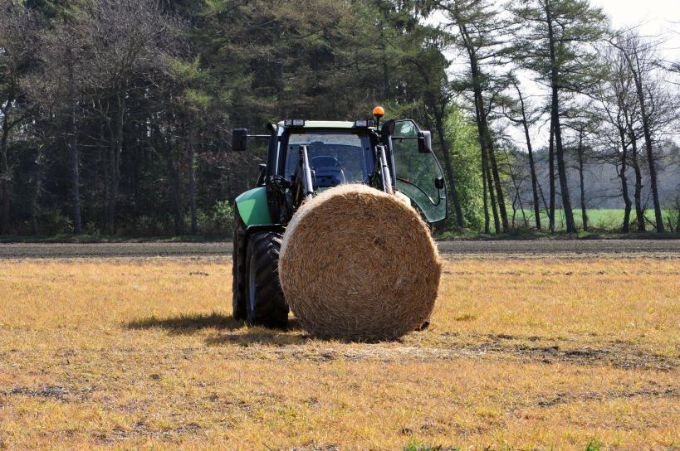
(GMH/BDC) Champignons wachsen auf Pferdemist und Stroh, Austernpilze und Kräuterseitling brauchen ein holzreiches Substrat. Aber Holz und Stroh, die früher reichlich anfielen, werden immer knapper und damit zu extrem begehrten Gütern. Entsprechend stehen die Pilzanbauer vor wachsenden Problemen, an die Rohstoffe für die gesundheitlich so wertvollen und leckeren Pilze zu kommen.

Bildnachweis: GMH/BDC

Bildunterschrift: Pilzanbauer stehen mit dem Rücken zur Wand: Holz und Stroh, für die Pilzkultur unabdingbar, dienen zunehmend als Energielieferanten. Daher werden sie immer teurer und knapper.

Bilddaten in höherer Auflösung unter:
https://www.gruenes-medienhaus.de/download/2022/08/GMH_2022_31_01.jpg

Der aktuelle Blick auf die Felder zeigt strohgelb soweit das Auge reicht. Hitze und Trockenheit haben das Getreide vorzeitig reifen lassen. Das bedeutet nicht nur geringere Körnerernte. Auch die Halme mit ihrem ohnehin durch Hemmstoffe reduzierte Längenwachstum blieben noch kürzer als bei normalem Wetter zu erwarten gewesen wäre. Entsprechend mager wird die Strohausbeute dieses Jahres ausfallen. Traditionell teilen sich die Pilzanbauer das Stroh mit den Produzenten von Viehfutter und -einstreu. Aber schon in den vergangenen Jahren war Stroh in Form von Pellets zunehmend als Heizmaterial gefragt. Als „Strohfeuer“ werden sie dabei dem Stoffkreislauf entzogen. Angesichts der Energieknappheit hat dieser Trend weiter drastisch zugenommen. Alternativen zum Stroh? Mais- oder Rapsstroh, Heu, verschiedene Grasarten, mit denen es aber erst noch Erfahrungen zu sammeln gilt. Eine wirkliche Alternative sind sie aber ohnehin nicht, denn bei ihnen tritt der Pilzanbauer sofort wieder in Konkurrenz zur Energienutzung.
Noch viel extremer gilt das für das Holz. Auch das wandert in Form von Pellets in Heizungsanlagen, die angesichts der Energieknappheit boomen. Schon 2020 existierten 550.000 Pelletheizungen in Deutschland, eine Zahl, die gegenüber dem Vorjahr um 62.000 Heizungen angewachsen war. Dank einer aktuellen Förderung von bis zu 55 % der Investitionskosten steigt die Menge rapide weiter. „Täglich gehen Hunderte neuer Pelletheizungen an den Start“, lässt sich auf www.holzpellets.net nachlesen. Die Folge ist eine extrem hohe Nachfrage und ein leergefegter Markt für beide Materialien. Holz wird als knappes Gut zu drastisch gestiegenen, förmlich explodierten Preisen angeboten. Kostete die Tonne Holzpellets im vergangenen Jahr noch 225 €, sind es heute 507 € (Stand Juli 22). Das sind Summen, die für Pilzanbauer kaum zu stemmen sind.
Diese angespannte Situation trifft auf einen Berufsstand, der auch in allen anderen Bereichen mit gestiegenen Kosten zu kämpfen hat. Auch Pilzanbauer benötigen Energie vor allem zum winterlichen Heizen und sommerlichen Kühlen der Kulturhäuser sowie zur Kühlung der frisch geernteten Pilze. Verpackungsmaterial wie Kartons und Folien sind deutlich teurer geworden, aber auch der Transport. Dazu kommen die steigenden Lohnkosten für die Mitarbeiter, die unersetzlich sind für die Ernte der empfindlichen Pilze per Hand. Wie es weiter geht? Die Pilzanbauer blicken mit großer Sorge in die Zukunft.
Viele weitere interessante Informationen zu Speisepilzen finden sich auf der Webseite www.gesunde-pilze.de.

